Gottesdienste

Sonntags 17.00 Uhr

Parallel zum Gottesdienst Kinderkirche (nicht während der Schulferien)
A = Abendmahl LKS = Sprechstunde Leitungskreis
Mai
06.05. Leitung : Dieter Carl
A Predigt : Dr.H.-Chr. Gossmann

Lobpreis : Jakobsleiter
13.05. Leitung : Helmut Stratmann
LKS Predigt : Christoph Mohr
Lobpreis : Christoph Mohr
Kollekte :Arbre de vie
20.05. Heilungsgottesd. : Frank Feldhusen
Predigt : Frank Feldhusen

Lobpreis : Jakobsleiter
27.05. Leitung : Frank Feldhusen
Predigt : Frank Feldhusen
A Lobpreis : 4 Immanuel
Kollekte : Jesus Center

Juni
03.06. Leitung : Dr. Reinhard Steffen
A Predigt : Dr. Reinhard Steffen

Lobpreis : Jakobsleiter
10.06. Leitung : Frank Feldhusen
LKS Predigt : Frank Feldhusen Lobpreis : 4 Immanuel

Kollekte : Fischkutter Rostock
17.06. Leitung : Frank Feldhusen Predigt : Frank Feldhusen
Lobpreis : 4 Immanuel

:
24.06. Leitung : Frank Fekdhusen
A Predigt : Frank Feldhusen

Lobpreis : 4 Immanuel
Kollekte : Christen in Lettland



Die Geistliche Gemeinde-Erneuerung in der Evangelischen Kirche (GGE) versteht sich als Teil der weltweiten charismatischen Erneuerungsbewegung. Sie sieht ihre Aufgabe darin, an einer geistlichen Erneuerung der Evangelischen Kirche mitzuarbeiten.

Wir möchten zu einer persönlichen Umkehr zu Jesus Christus, zur Annahme der Einladung zum Fest der Versöhnung mit Gott, und zur Bitte um die Kraft des Heiligen Geistes und seiner Gaben ermutigen.

Schäferkampsallee 36
20357 Hamburg

Gemeindeleiter: Dipl. Theologe
Frank Feldhusen 040/68998039

Büro Anke Detlefs: 040 / 40 82 87
Fax: 040 / 41 35 57 00

Bankverbindung: EDG Kiel, BLZ 210 602 37
Kto. 476 196
www.immanuel-gemeinschaft.de
info@immanuel-gemeinschaft.de

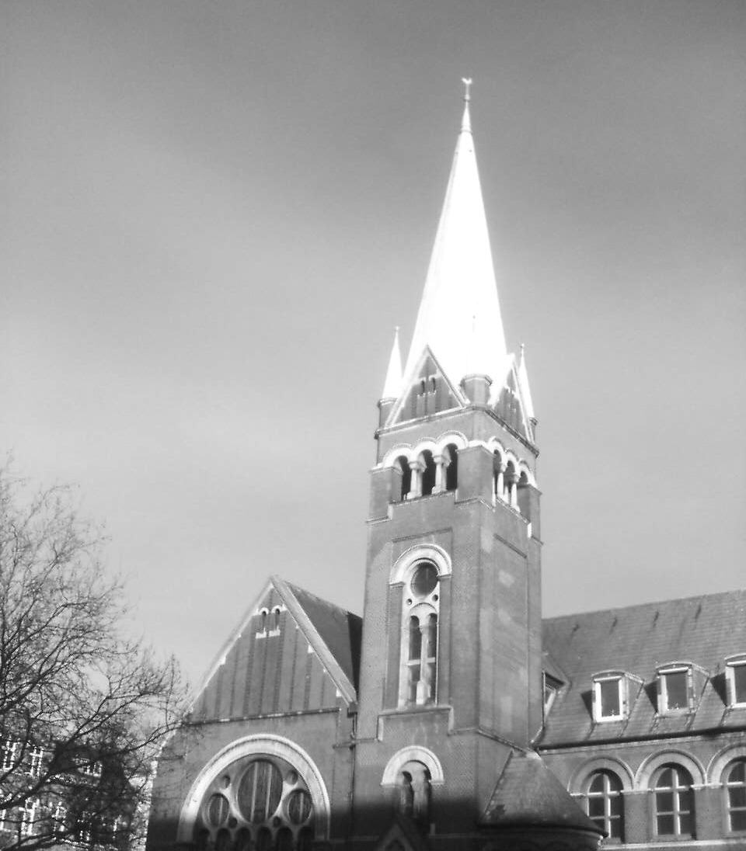

Gemeindebrief
Mai -Juni 2012

„Doch durch Gottes Gnade bin ich, was ich bin.“ (1Kor 15,10)
Wer oder was sind wir? Was macht uns als Persönlichkeiten aus? Was macht uns einzigartig? Wodurch sind wir, was wir sind?
a) Durch unsere Gene
Vieles, was uns zu dem macht, was wir sind, ist angeboren, in unseren Genen programmiert durch unseren Schöpfer. Wir sind aber keineswegs allein das Produkt unserer Erbanlagen oder gar unserer neurologischen Prozesse.
b) Durch unsere soziale Umwelt
Menschen prägen uns, die Erfahrungen, die wir mit ihnen gemacht haben und machen: die elterliche Erziehung, der Kindergarten, Schule, Freunde und Vorbilder.
c) Durch die gesellschaftlichen Verhältnisse
Auch sie haben einen nicht zu unterschätzenden Einfluss auf unsere Entwicklung.
d) Durch unsere Arbeit und Leistung
e) Durch unseren Besitz (Materielles)
Arbeit und Besitz bieten eine Möglichkeit uns zu identifizieren und durch andere identifiziert zu werden. Wir sind aber weit mehr als das, was wir leisten. Diese Dinge machen nicht unseren Wert als Menschen aus.
f) Durch das, was wir glauben, von dem wir überzeugt sind, für das wir eintreten (unsere Werte)

All diese Dinge tragen zu dem bei, was wir sind.
Der Apostel Paulus gibt uns noch eine weitere Antwort:
g) Durch Gottes Gnade bin ich, was ich bin.
Gott hat Paulus, der sich als „Missgeburt“ und „geringsten unter den Aposteln“ bezeichnet, der keine Gnade „verdient“ hat, weil er die Christen – Gottes Kinder – verfolgt hat, nicht nur begnadigt und ein neues Leben geschenkt, sondern zu seinem persönlichen Gesandten berufen hat. Was für ein Gott! Der Apostel kann nur staunen.
Alles, was er ist, was ihn ausmacht, worum sein Denken und Trachten kreist, ist allein und zu einhundert Prozent Gott zu verdanken, ist Folge der göttlichen Gnade. Das gilt für sein neues Leben in Christus, aber auch für alles, was ihn zu dem gemacht hat, was er ist, also auch die Punkte a) bis f). Alles, was Paulus im Dienst für Gott getan hat und tut, hat er nicht allein getan, nicht aus seinem Vermögen heraus, es war vielmehr die Gnade Gottes zusammen mit ihm.
Es ist gut, sich dessen immer wieder bewusst zu werden, sich daran zu erinnern: Nicht ich bin es, sondern Gottes Gnade zusammen mit mir. Oder mit den Worten Jesu: „Ohne mich könnt ihr nichts tun.“ (Joh 15,5) Das macht uns demütig und gibt Gott die Ehre, die ihm gebührt.

Liebe Grüße und Gottes Segen

Weitere Termine

Mai

Mi. 02.05.19.00 h GEMEINDEGEBET
Dank und Fürbitte für die Gemeinde. Gebet ist die Grundlage unserer Arbeit.
Alle Gemeindeglieder sind eingeladen.

Fr. 04.05. 19.30 h ANBETUNG 165
Gott loben, berührt und beschenkt werden.

Fr. 18.05.19.30 h GEBET FÜR KRANKE

Bibelzeit Fr. 25.05.12 19.30 h
„getauft werden im Heiligen Geist“

Juni

Fr. 01.06. 19.30 h ANBETUNG 165
Gott loben, berührt und beschenkt werden

Mi. 06.06. 19.00 h GEMEINDEGEBET
Dank und Fürbitte für die Gemeinde. Gebet ist die Grundlage unserer Arbeit.
Alle Gemeindeglieder sind eingeladen

Fr.08.06. 19.30 Uhr Mitgliederversammlung

Fr. 22.06. 19.30Uhr Gebet für Kranke

Fr. 29.06. 19.30 h WORT & WEIN
„ Hölle light?“

